**1** ОБЗОР ЛИТЕРАТУРЫ

Первоначально необходимо отметить, что с учетом всевозможных достоинств и недостатков известных технологий, сред разработок, операционных систем, были выбраны следующие компоненты и технологии: для написания программного кода язык программирования C++ вместе со средой разработки Qr Creator, выбор был сделан в их пользу за скорость работы и кроссплатформенность. В качестве сторонней библиотеки была взята библиотека алгоритмов компьютерного зрения с открытым кодом – OpenCV.

**1.1** Обзораналогов

В связи с увеличением потребностей пищевой промышленности в объемах зерновых культур, встает вопрос о хранении и обработке. Семена высокого качества лучше сохраняются и на это требуется меньшая затрата средств предприятия. Как известно, чем выше качество конечной продукции, тем больше внимание уделяется предварительному анализу ингредиентов.

Первым шагом на пути к улучшению качества является повсеместный контроль за качеством зерна. Данная практика введена во многих странах мира и является стандартом. У зерна можно выделить ряд обязательных признаков зрелости и свежести (внешний вид, вкус, запах), зараженность вредителями, механические повреждения, влажности, а так же содержание сорной и зерновой примеси (см. рисунок 1.1).

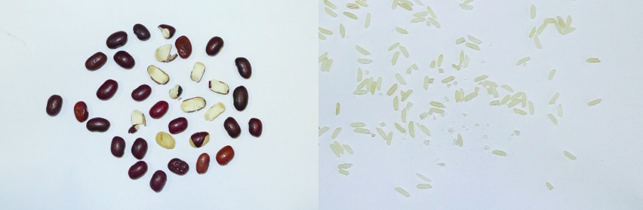

Рисунок 1.1 – Пример изображений

Работа ставит цель помочь пищевой промышленности в процессе анализа и подготовки зерна. Разработанное средство помогает обработать изображения культур и сделать вывод о его качественных и количественных показателях.

В данной области есть ряд продуктов, которые выполняют аналогичную функцию. Общий обзор аналогов представлен на вводном плакате.

# **1.1.1** Инфракрасный экспресс-анализ

Сейчас на рынке присутствует несколько моделей от разных производителей: GRANOLYSER, INFRAMATIC-9500, INFRANEO, ИНФРАСКАНЕР-105. Данные модели используют для анализа зерна длинноволновую ИК-область спектра. Приведенное оборудование способно производить подсчет количества зерен, определять влажность, белок, масло, клейковина. Плюсами являются: скорость, возможность анализа качественных признаков. Минусами – анализирует только на основе ИК-области спектра, не может различать разные типы культур, требует дорогостоящего оборудования [1].

**1.1.2** Рентгенографический анализ

Данный метод характеризуется точностью и скоростью. Основывается на автоматическом анализе графических файлов рентгенобразов семян зерновых культур. Метод позволяет визуализировать объекты малого размера для выявления структурных дефектов внутренней структуры. Определяются такие характеристики: трещиноватость, механические повреждения признаки заселенности насекомыми, поражения сосущими насекомыми и количество щуплого зерна. Плюсы данного подхода: возможность анализа внутренней структуры, высокая точность. Минусы: специализированное оборудование, работа только с одним типом зерна за один замер [2].

**1.2** Методы применяемые для предобработки изображения

Методы цифровой обработки позволяют преобразовать изображение для улучшения его визуального восприятия, а так же для дальнейшего анализа. Для этой задачи существует целый набор инструментов и подходов. Классическая схема разработки системы распознавания (классификации) состоит из нескольких задач. Первая, выбор тех признаков, которые достаточно полно описывают образ. Вторая, выбрать из признаков те, которые позволят отделить объекты одного класса от объектов другого. Третья, выбор такого классификатора, который поможет решить данную задачу с максимальной эффективностью. Четвертая, проанализировать результаты классификации и предоставить пользователю вывод об этом. В итоге весь алгоритм сводится к трем шагам (см. рисунок 1.2):

* предварительная обработка;
* вычисление признаков;
* принятие решения;



Рисунок 1.2 – Классическая схема системы классификации

**1.2.1** Цветовые модели

Цветовая модель – математическая модель описания представления цветов в виде кортежей чисел (обычно из трех, реже – четырех значений), называемых цветовыми компонентами. Все возможные значения цветов, задаваемые моделью, определяют цветовое пространство.

RGB(Red, Green, Blue) – аддитивная цветовая модель, которая описывает способ синтеза цвета для цветовоспроизведения. Выбор основных цветов обусловлен особенностями физиологии восприятия цвета сетчаткой человеческого глаза.

CMYK(Cyan, Magenta, Yellow, Key color) – схема формирования цвета, основанная на методе получения цвета путем вычитания из белого света отдельных спектральных составляющих. Эта модель обладает сравнительно меньшим с RGB цветовым охватом.

Lab – схема в которой изменение цвета более линейно с точки зрения человеческого восприятия, т.е. одинаковое изменение значений координат цвета в разных областях цветового пространства производило одинаковое ощущение изменения цвета.

HSV(Hue, Saturation, Value) – модель является нелинейным преобразование RGB [3].

**1.2.2** Математическая морфология

Математическая морфология – техника и теория обработки и анализа геометрических структур. Основана на теории множеств, топологии и случайных функциях. Существует набор базовых операций:

Перенос – операция сдвигающая все пиксели множества на заданное расстояние (см. рисунок 1.3). Вектор переноса может задаваться в виде пары, где первое значение это компонент вектора переноса в направлении строк, а второй компонент – в направлении столбцов изображения.



Рисунок 1.3 – Перенос

Наращивание – операция над бинарным изображением А структурным элементом В задается выражением:

(1.1)

Структурный элемент В применяется ко всем пикселям бинарного изображения. Каждый раз, когда начало координат структурного элемента совмещается с единичным пикселем, ко всему элементу применяется операция переноса и последующее логическое сложение с пикселями бинарного изображения. Результаты записываются в выходное бинарное изображение (см. рисунок 1.4).

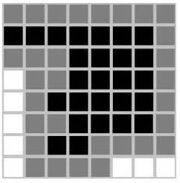

Рисунок 1.4 – Наращивание

Эрозия – это операция над изображением А структурным элементом В задается выражением:

(1.2)

При выполнении операции эрозии структурный элемент так же проходит по всем пикселям изображения. В позициях, где каждый единичный пиксель структурного элемента совпадает с единичным пикселем бинарного изображения, выполняется логическое сложение центрального пикселя структурного элемента с соответствующим ему пикселем выходного изображения. После применения данной операции все объекты, меньшие чем структурный элемент, исчезают (см. рисунок 1.5).

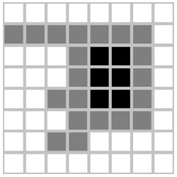

Рисунок 1.5 – Эрозия

Замыкание – операция над бинарным изображением А структурным элементом В задается выражением:

(1.3)

Операция замыкания убирает небольшие внутренние “дырки” и углубления на краях области.

Размыкание – операция над бинарным изображением А структурным элементом В задается выражением:

(1.4)

Операция эрозия удаляет малые объекты и различные шумы, но при этом оставшиеся объекты уменьшаются в размерах, избежать этого помогает применение операции наращивания с тем же структурным элементом. Размыкание подходит так же для удаление линий, толщина которых меньше, чем диаметр структурного элемента. После её применения контуры объектов становятся более гладкими [4].

**1.2.3** Фильтрация изображений

Цифровые изображения подвержены воздействию шумов, которые появляются от способа получения, технологий передачи и методов оцифровки. Процесс при котором на изображении устраняются различные виды шумов, называется фильтрацией.

При осуществлении фильтрации яркостные характеристики каждой точки изображения заменяются значение грудой точки признанной в наименьшей степени искаженной. Существует пространственная и частотная фильтрация.

В основу частотных методов лежит идея Фурье преобразования, который заключается в представлении исходной функции в виде суммы тригонометрических функций различных частот, умноженных на заданные коэффициенты.

Пространственные методы применяются к растровым изображениям. Их принцип заключается в применении специальных операторов к каждой точке на изображении. Операторам могут выступать прямоугольные или квадратные матрицы называемые ядрами или окнами.

Линейная оконная фильтрация в пространственной области заключается в вычислении линейной комбинации значений яркости пикселей в окне фильтрации с коэффициентами матрицы весов фильтра, которую так же называют ядром. В качестве линейного сглаживающего фильтра используется усредняющий фильтр, у которого выходное значение является среднее значение по окрестности ядра фильтра. Пример данного подхода является винеровский фильтр. Он является адаптивным линейным фильтром. Принцип работы заключается в том, что если значение среднеквадратичного отклонения интенсивностей пикселей в данной локальной области большое, то фильтр выполняет небольшое сглаживание, а при меньшем отклонении, наоборот, область сглаживания больше.

Нелинейные пространственные методы подобны по принципу работу линейным фильтрам. Операции зависят от значений элементов матрицы изображения, которые находятся в анализируемой окрестности. Примером данного метода является медианный фильтр. При его использовании значения пикселей получаются из усредненного значения точек соответствующей области. Для задач устранения шума этот фильтр является более подходящим, чем усреднение, так как приводит к меньшим искажениям границ области.

Так же существуют фильтры для решения задач сегментации. Сегментация нужна для разделения изображения на части, для осуществления дальнейшего анализа, и для изменение формы описания элементов изображения, что позволяет представить точки как высокоуровневые структуры, которые обеспечат эффективность дальнейшего анализа изображения. Существует множество операторов для решения данной задачи: перекрестный оператор Робертса, оператор Превитта, оператор Собеля, Canny. Принцип работы таких методов основан на разности яркости элементов и фона изображения (см. рисунок 1.6) [5].

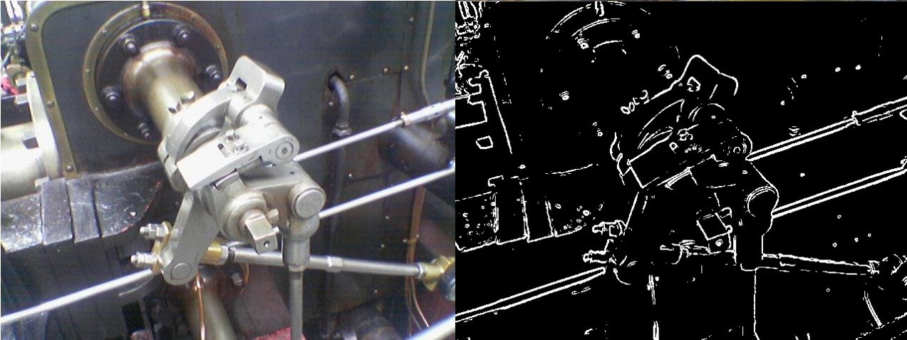

Рисунок 1.6 – Выделение контуров

**1.3** Задача разделения объектов изображения на классы

Для решения данной проблемы существуют классификаторы. Задача классификаторов состоит в том, что отнести объект к одному из уже определенных классов на основании его формализованных признаков. Каждый объект в это задаче представляется как вектор в N-мерном пространстве, где каждое измерение представляет собой описание одного признака объекта.

LDA (Латентное размещение Дирихле) – это порождающая модель, которая позволяет объяснять результаты наблюдений с помощью неявных переменных. Неявные переменные – это переменные, которые нельзя изменить в явном виде, а могут быть только выведены через математические модели с использованием наблюдаемых переменных.

KNN (метод k ближайших соседей) – это метрический алгоритм, который позволяет автоматически классифицировать объекты. Является одним из самых простых алгоритмов. Главный принцип метода ближайших соседей это то, что объект относится к тому классу, который является наиболее распространенным среди соседей данного элемента. Соседи выбираются исходя из множества объектов, классы которых уже были определены. Далее исходя из значения k вычисляется, какой класс наиболее многочислен среди них, на основании этого и делается вывод о принадлежности объекта к классу.

SVM (метод опорных векторов) – набор схожих алгоритмов обучения с учителем. Особым свойством метода является непрерывное уменьшение эмпирической ошибки классификации и увеличение зазора. Основной идеей является перевод исходных векторов в пространство более высокой размерности и поиск разделяющей гиперплоскости с максимальным зазором в этом пространстве.

Искусственные нейронные сети – это параллельно распределенный процессор, который обладает способностью к сохранению и репрезентации опытного знания. Знание в нейронной сети приобретается сетью в процессе обучения. Для сохранения знания используются силы межнейронных соединений, также называемых синаптическими соединениями (см. рисунок 1.7). Обучением называется процесс выбора параметров сети, при котором сеть наилучшим образом справляется с поставленной задачей.

Современные нейронные сети демонстрируют такие ценные свойства:

* обучаемость;
* способность к обобщению;
* способность к абстрагированию;

К задачам, которые успешно решают нейронные сети относят:

* распознавание зрительных образов;
* ассоциативный поиск информации и создание ассоциативных моделей;
* создание моделей и различных нелинейных и трудно описываемых математических систем;
* системы регулирования с предсказаниями и управления;
* конечные автоматы: системы массового обслуживания и коммуникации, телекоммуникационные системы;
* принятие решений и диагностика, исключающие логический вывод;

По архитектуре нейронные сети делятся:

* персептронные сети с прямыми связями;
* самоорганизующиеся нейронные сети;
* нейронные сети с обратными связями;

Данный подход позволяет решать множество задач, как и каждый описанный выше метод искусственные нейронные сети обладают рядом преимуществ и недостатков. К преимуществам можно отнести:

* Решение задач при неизвестных закономерностях;
* Устойчивость к шумам во входных данных;
* Потенциальное сверхвысокое быстродействие;
* Адаптирование к изменениям окружающей среды;

Недостатками можно назвать:

* В ряде случаев обучение приводит к тупиковым ситуациям;
* Требуется выполнение многоцикловой настройки для построения модели;
* Поведение обученной нейронной сети не всегда однозначно предсказуемо;

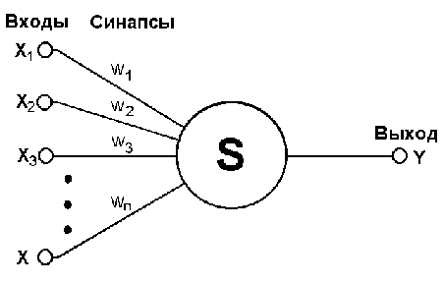

Рисунок 1.7 – Структура нейронной сети

**1.4** Выводы

Проведя анализ существующих аналогов и подходов реализации задачи анализа зерна, было решено создать программное средство, предоставляющее набор инструментов позволяющих решить данную проблему. Разрабатываемая программа должна предоставить данные средства:

* изменение яркости и контраста;
* выбор цветовой модели;
* бинаризация изображения;
* возможность применять морфологические операции и цифровые фильтры;
* производить классификацию используя метод опорных векторов;
* анализировать и визуализировать результаты классификации;